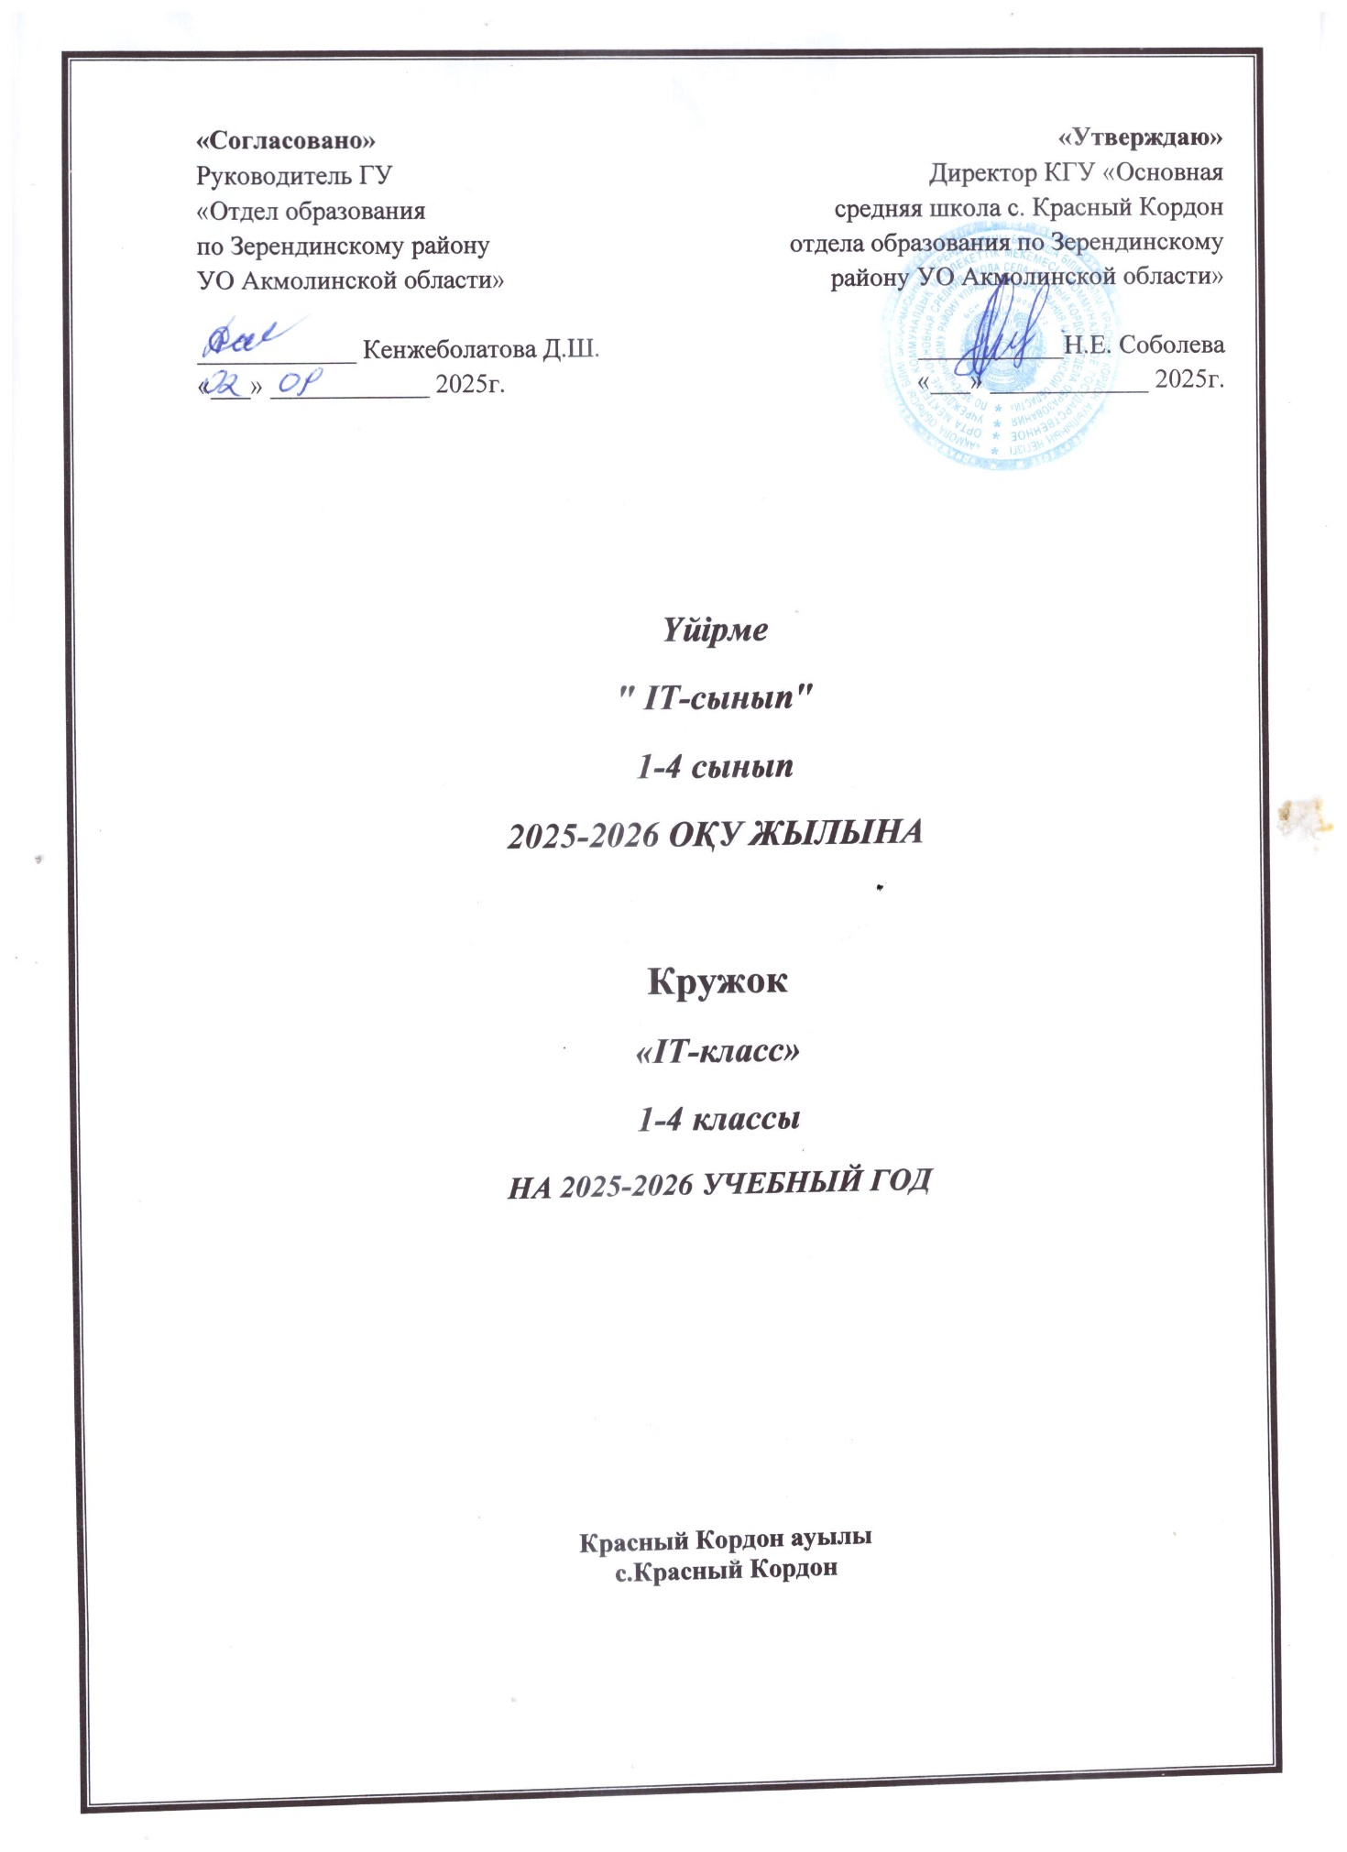

Пояснительная записка
Дополнительная образовательная программа кружка «ИТ-класс» направлена на создание условий для развития личности ребенка, развития мотивации личности к познанию и творчеству. Цель и задачи курса. Главной целью изучения курса «ИТ-класс» является популяризация ИТ-специальностей и профориентация обучающихся с целью оказания помощи в выборе вариантов профессиональной деятельности в ИТ сфере, становление у учащегося устойчивого интереса к освоению данной области знания и формирование у него базовых представлений о возможностях взаимодействия с современными технологиями для решения прикладных задач, продуктивного использования на благо себе и окружающих. Задачи курса: приобретение учащимся опыта практической, проектной и творческой деятельности с использованием готовых инструментов, формирование у него представлений об эффективном использовании современных компьютерных технологий в своей жизни.
Целевая аудитория курса. Учащиеся 1-4 классов общеобразовательных школ. Место курса «ИТ-класс» в учебном плане. Уроки курса «ИТ-класс» проводятся в 1-4 классах в качестве кружка. На занятиях кружка учащиеся совершенствуют навыки скоростного набора текста, изучают на углубленном уровне возможности текстового редактора, учатся созданию сайтов на популярном конструкторе сайтов Тильда, средства визуализации данных, методы решения практических задач с помощью программы MS Excel в электронных таблицах. На занятиях кружка ученики знакомятся с современными ИТ-профессиями и необходимыми для их профессиональной деятельности навыками, возможностью получения ИТ-образования в образовательных организациях высшего образования и профессиональных образовательных организациях, формируют устойчивое мнение о направлениях подготовки и специальностях, в рамках которых осуществляется подготовка ИТ-специалистов с целью осознанного формирования учебных и профессиональных траекторий с учётом развития цифровых технологий и особенностей регионального рынка труда. Основным методом обучения в курсе «ИТ-класс» является метод проектов. Проектная деятельность позволяет развить исследовательские и творческие способности учащихся. Кроме разработки проектов под руководством учителя учащимся предлагаются практические задания для самостоятельного выполнения. Текущий контроль уровня усвоения материала осуществляется по результатам выполнения учащимися практических заданий.
Цели и задачи обучения. Цели: • развитие интеллектуальных способностей и познавательных интересов школьников к информационным технологиям; • повышение компетентности учащихся в вопросах использования мультимедиа технологий и создания собственных мультимедиа проектов; • формирование навыков совместной деятельности и работы в команде. Задачи: Обучающие: • Обучать работе на компьютере, для выполнения конкретных прикладных задач. • Обучать работе в наиболее распространенной операционной системе МS Windows и в пакете программ MS Office. • Обучать работе с графикой. • Уметь выбрать (подобрать) определенную программу для выполнения конкретного замысла. Познавательные: • Развить познавательный интерес, включенность в познавательную деятельность. • Расширить кругозор. Развивающие: • Развивать умения и навыки самостоятельной работы на компьютере, самостоятельного мышления, развитие самостоятельности. Воспитательные: • Формировать умения работать в различных группах и микро коллективах. • Формировать аккуратность, терпение и настойчивость в достижении цели. Мотивационные: • Расширить, углубить имеющихся знаний в направлениях, интересующих ребенка. • Актуализировать полученные ранее знания, умения, навыки, качество, способности. Социально-педагогические: • Создать единое коммуникативное пространство на базе коллективной деятельности, основанной на интересе детей к компьютерной технике (с учетом возрастных особенностей детей). • Формировать адекватную самооценку, уметь анализировать свою и совместную деятельность. • Формировать мировоззрение, эмоционально-волевой сферы, культуры поведения в коллективе (группе), навыков корректной работы. • Создать комфортную обстановку, атмосферу доброжелательности, сотрудничества, деловой конкуренции. Учебно-тематический план Поурочное планирование курса рассчитано на 34 часа. На всех занятиях предполагается практическая деятельность учащихся.
№ | тема | Кол-во часов | Сроки | Примечание
1 | Что такое компьютер и как он работает | 1
2 | Основные правила работы за компьютером | 1
3 | Знакомство с мышью и клавиатурой | 1
4 | Рисование на компьютере (Paint или аналог) | 1
5 | Работа с текстом (основы работы с Word) | 1
6 | Основы безопасности в Интернете | 1
7 | Итоговый проект: Коллаж из картинок и текста | 1
8 | Что такое алгоритм? Примеры из жизни | 1
9 | Основы работы в Scratch (введение) | 1
10 | Создание анимации в Scratch | 1
11 | Циклы в Scratch
12 | Работа с условиями в Scratch | 1
13 | Итоговый проект: Мини-игра в Scratch
14 | Рефлексия и анализ работ | 1
15 | Что такое интернет и как он работает | 1
16 | Основы поиска информации в интернете | 1
17 | Работа таблицами (Excel или Google Таблицы) | 1
18 | Графики и диаграммы | 1
19 | Цифровые следы: что остается в интернете | 1
20 | Создание удаленного проекта | 1
21 | Рефлексия и анализ проектов | 1
22 | Что такое проект? Этапы проектирования | 1
23 | Командная работа. Распределение ролей | 1
24 | Создание проекта (I этап) | 1
25 | Создание проекта (II этап) | 1
26 | Презентация проекта | 1
27 | Рефлексия: что получилось, а что нет? | 1
28 | Основы Python (введение) | 1
29 | Робототехника: что это такое? | 1
30 | Программирование движения роботов | 1
31 | Решение задач с помощью Python | 1
32 | Решение задач с помощью Python | 1
33 | Итоговый проект: Программирование робота | 1
34 | Заключительный урок. Подведение итогов | 1

